**Koopzondag in Heerde**

# Inleiding

Steeds meer gemeenten passen het winkelbesluit aan, zodat ondernemers zelf kunnen beslissen of ze op zondag hun zaak willen openen. Volgens de winkeltijdenwet mogen winkels normaal gesproken alleen tussen 6 uur 's ochtends en 10 uur 's avonds geopend zijn, en niet op zon- en feestdagen. De gemeenteraad kan vrijstelling verlenen van het verbod op zondagopenstelling. In 2020 had ruim 90% van de gemeenten één of meerdere keren per maand een koopzondag (bron: *Wikipedia*). Naburige gemeenten, zoals Epe, hebben hun supermarkten al enkele jaren op zondag geopend en organiseren maandelijks een koopzondag. De indruk bestaat dat een relatief groot aantal inwoners van Heerde van deze zondagsopening gebruik maakt, net zoals toeristen die in de zomerperiode in de gemeente Heerde en omstreken verblijven.

# Onderzoek2024-01-23-zondagsopening-0.png

Begin 2022 heeft de PvdA Heerde een steekproef gehouden. Via een QR code in de Schaapskooi kon gestemd worden en het bleek dat 56% van de respondenten (535 van de 957) van mening was dat een winkeleigenaar zelf mag beslissen of de winkel op zondag vanaf 12.00 uur open is. 43% (413) was het hier niet mee eens en 1% (9) had geen mening.

Een verrassende conclusie was dat de scheidslijn tussen voor- en tegenstemmers niet alleen religieus was; er waren ook gelovige deelnemers die voor de koopzondag waren en tegenstemmers die de 24/7 economie als ongewenst beschouwden.

In 2023 hebben fractieleden van VVD, D66-GL en PvdA (nagenoeg) alle winkeliers in Heerde en Wapenveld bezocht om hen te bevragen over hun visie op een mogelijke zondagsopening. We spraken met eigenaren of leidinggevenden en legden allen dezelfde vragen voor:

* Bent u voor keuzevrijheid (van de winkeliers) m.b.t.de zondagsopening?
* Indien u de keuze heeft, gaat u dan open?
* En hoe vaak zou u dan open gaan (frequentie)?
* Indien de buurman wel opengaat, voelt dat als een druk?

# Vraag 1: Bent u voor keuzevrijheid m.b.t. de zondagopening?2024-01-23-zondagsopening-1.png

De eerste vraag was of winkeliers de keuzevrijheid zouden moeten hebben om open te zijn op zondag. Het blijkt dat 85 % zelf de keuze wil kunnen maken.

# Vraag 2: Indien u de keuze heeft, gaat u dan open?2024-01-23-zondagsopening-2b.png

De tweede vraag was of men zelf ook open zou gaan op zondag. Deze vraag werd door de vertegenwoordigers van bijna alle supermarkten positief beantwoord. Van de landelijke winkelketens was de reactie dat dat beoordeeld gaat worden op het moment dat de opening van winkels op zondag realiteit is geworden en dat het afhankelijk is van de drukte.

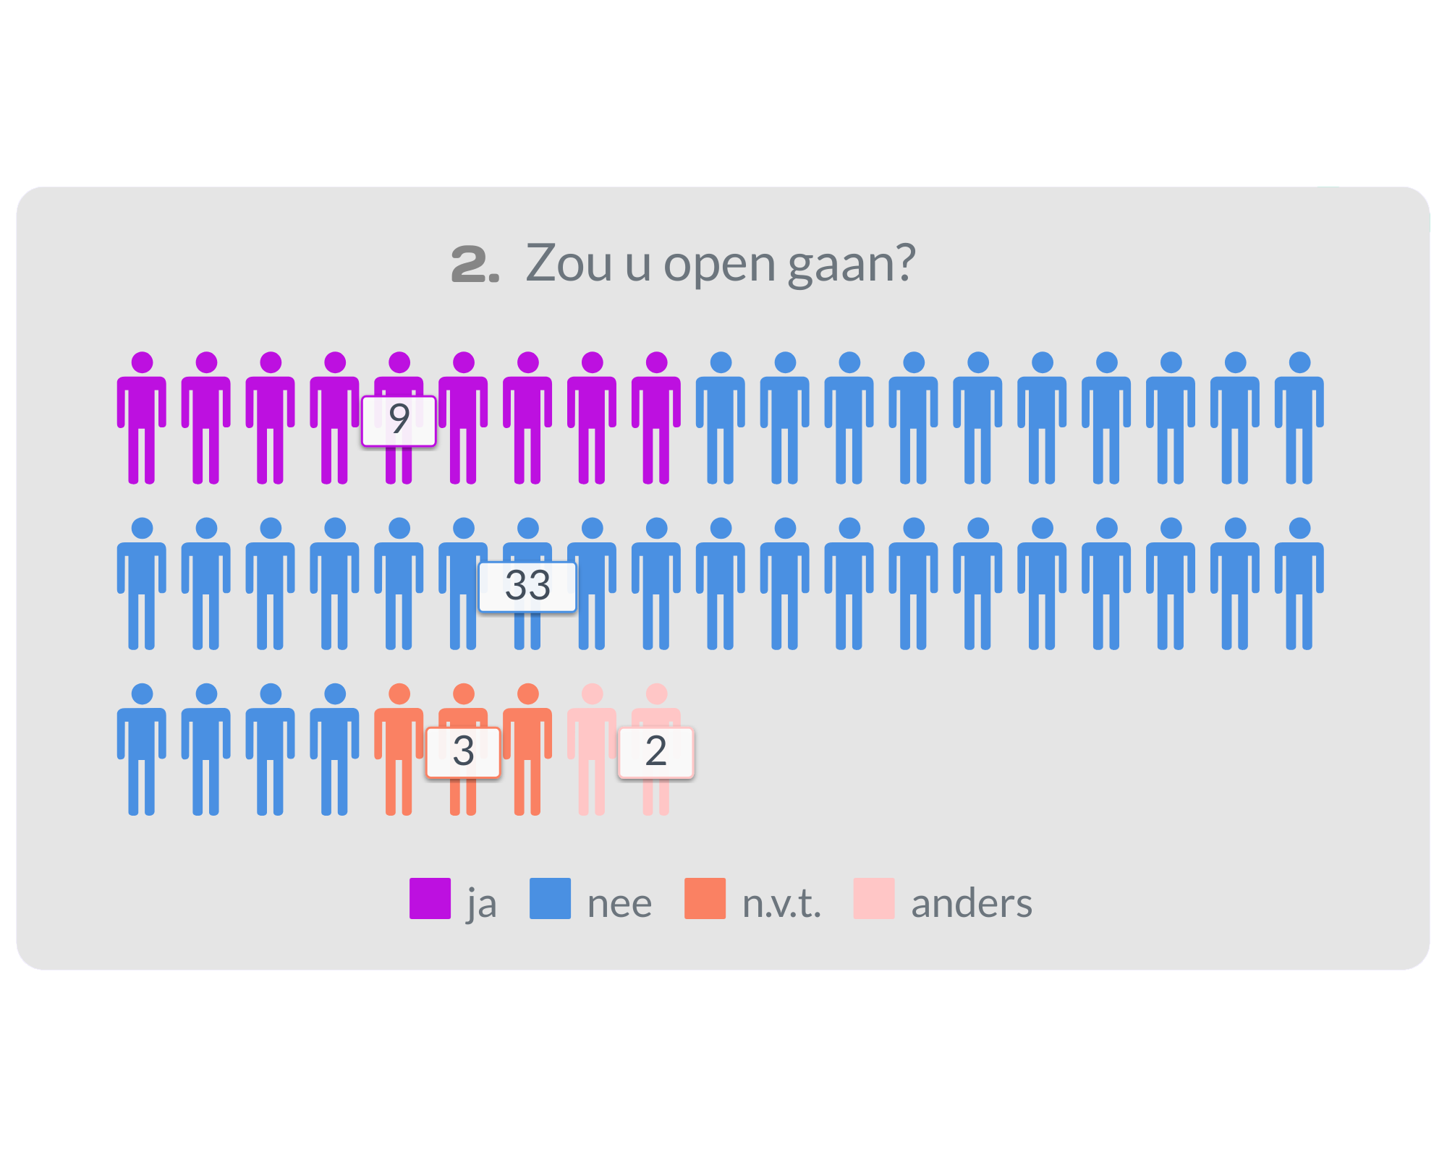

Het overgrote deel van de overige lokale winkeliers geeft aan dat zij hun winkel niet openen op zondag. Sommigen zouden niet opengaan vanwege principiële redenen, bij de meesten omdat de kosten van opening op zondag niet opwegen tegen de baten. Een veel kleiner deel geeft aan bijvoorbeeld een keer per maand, of rond de feestdagen (zoals in Epe), open te willen gaan (de derde vraag).

De laatste vraag was of indien de buurman winkelier wel open gaat, dat als druk ervaren zou worden. Dat bleek niet zo te leven bij de lokale ondernemers, winkeliers maken hun eigen afweging. Bij de uitbaters van winkels van landelijke ketens wordt er wel gekeken naar wat soortgelijke winkels doen. Dus als daar de één open zou zijn, dan wil de ander ook open zijn. Mocht dat omzet-technisch niet de moeite waard zijn dan worden daar consequenties uit getrokken.

Andere opmerkingen van winkeliers waren o.a. dat in Heerde de levendigheid ontbreekt en dat de Bonenburgerlaan qua inrichting niet aantrekkelijk is.

# Samenvatting en overwegingen

* In 2020 had ruim 90% van de gemeenten in Nederland (323 van de 355) één of meerdere keren per maand een koopzondag (bron: *Wikipedia*). De gemeente Heerde hoort, vooralsnog, bij de slinkende 10%.
* De winkeliers in Heerde komen door de gedwongen sluiting op zondag – gewenst of ongewenst – in een oneerlijke concurrentiepositie.
* Steeds meer gemeenten, waaronder omliggende, passen het winkelbesluit aan zodat ondernemers zelf kunnen beslissen of ze op zondag hun zaak willen openen. Het invoeren van een dergelijke maatregel in onze gemeente zorgt ervoor dat inwoners niet meer uit hoeven te wijken naar naburige gemeenten.
* Recreatie & toerisme vormen een belangrijke pijler in de gemeente Heerde. Toeristen worden onvoldoende bediend in hun behoefte aan winkelactiviteiten op zondag. Het invoeren van de koopzondag verhoogt de toeristische aantrekkingskracht van onze gemeente.
* Het open zijn op zondag is in Heerde al lang gebruikelijk voor onder andere de horeca, sportschool en tankstations. Een vraag die we hoorden is waarom je op zondag wel eten en drinken in de horeca mag aanschaffen maar niet in een winkel.
* Uit de resultaten van de steekproef uit 2022 blijkt dat het merendeel van de inwoners van de gemeente Heerde voor invoering van de koopzondag is. Invoering komt tegemoet aan de consumentenbehoefte.
* Uit de enquête blijkt dat het overgrote deel van de winkeliers (40 van de 47) voor keuzevrijheid van de winkeliers met betrekking tot de koopzondag is.
* Uit de enquête blijkt dat 5 van de 6 supermarkten, indien zij de keuze krijgen, hun deuren op de koopzondagen zullen openen.
* Uit de enquête blijkt dat ongeveer 9 van de 47 winkeliers hun deuren zullen openen op zondagen. Dit voornamelijk op basis van economische motieven.

# Aanbevelingen

* Gezien de enquêteresultaten lijkt het aannemelijk dat, indien gewenst, alleen supermarkten gebruik zullen maken van een eventuele zondagsopening.
* Waar de zondag traditioneel beschouwd wordt als een dag van rust en bezinning, erkennen wij de diversiteit van onze samenleving en het belang van individuele keuzevrijheid. We bepleiten daarom het recht van ondernemers om op zondag hun winkels te openen, zodat consumenten, die dat wensen, de vrijheid hebben om op deze dag ook in Heerde hun aankopen kunnen doen. Maar we willen – in het kader van diezelfde diversiteitsgedachte – ook rekening houden met traditionele behoeften en voorkeuren m.b.t. de zondag. Eigen wensen en vrijheden mogen – wederzijds – die van een ander niet beperken. We stellen daarom voor de winkelopening op zondag te laten ingaan om 12 uur en om 18 uur te beëindigen zodat de kerkgang niet wordt verstoord.

# Verzoek

* We verzoeken de fracties van de politieke partijen in de gemeenteraad om de inhoud van deze notitie te bespreken zodat duidelijk wordt hoe de koopzondag in de politiek ligt.